…………………………………………………….
Imię i Nazwisko kl.

……………………………………………………
Nazwa szkoły

ZADANIE 1. [4 p.]

Zaznacz właściwą odpowiedź:
1. Przekazanie pieniędzy klientowi na ustalonych warunkach bez określania celu przeznaczenia pieniędzy to
A) depozyt
B) pożyczka
2. Przedsiębiorstwo przechowujące oszczędności i udzielające kredytów to
A) bank
B) kantor
3. Plastikowa karta, która służy do wypłaty pieniędzy z konta osobistego to
A) czek
B) karta bankomatowa
4. Osobisty numer identyfikacyjny znany tylko posiadaczowi karty to
A) NIP
B) PIN

ZADANIE 2. Rozwiąż rebus a rozwiązanie wpisz w kratki [2 p.]

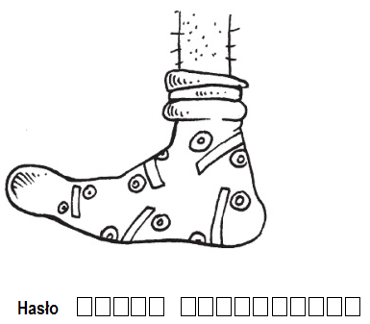

ZADANIE 3 [1 p.]

Klient banku wypełnił czek na sumę pięćset siedem złotych. Jaką liczbę wpisał na czeku?
A) 517 D) 570
B) 705 E) 705
C) 507

ZADANIE 4 [1 p.]

Siedmiu kolegów oszczędza pieniądze w SKO. W lutym każdy z nich wpłacił na swoje konto tyle samo pieniędzy. Kwota wpłacona przez chłopców wyraża się liczba trzycyfrową, którą można zapisać w postaci 3€0. Jaka jest środkowa cyfra tej liczby?
A) 2
B) 3
C) 4
D) 5
E) 6

ZADANIE 5 [3 p.]

Pan Jan Kowalski w dniu 10 marca 2010 r. miał na swoim koncie bankowym 450 zł. W okresie od 10 do 15 marca dokonał 2 wypłat po 200 zł i otrzymał przelew w wysokości 125 zł. Jaki był stan jego konta w dniu 15 marca 2010 r.?

Obliczenia:

Odpowiedź:…………………………………………………………………………………………………………………….

ZADANIE 6 [7 p.]

Rozwiąż krzyżówkę, zapisz hasło i objaśnij znaczenie tego wyrazu.

1
 |  | 2
4 | 3
 | 5

Hasło-----------------------------------------------------------------------------------------------------------------------------------------------------------------------------------------------------------------------------------------------------------------------------------------------------------------------------------------------------------------------------------------------
--------------------------------------------------------------------------------------------------------------------------------------------------------------

1) Pisemne zlecenie wypłacenia danej kwoty wydane bankowi przez posiadacza konta bankowego.
2) Metalowy krążek oznaczający pewną umowna wartość, pieniądz.
3) Automatyczne urządzenie służące przede wszystkim do wypłaty gotówki za pomocą karty płatniczej.
4) Ujemny stan konta, który powstaje na skutek wypłacenia z niego większej ilości pieniędzy niż było na nim zgromadzone.
5) Skrót od nazwy Powszechna Kasa Oszczędności.

ZADANIE 7 [10 p.]

Przyjrzyj się podanym szyfrom do skrytek bankowych i odkryj zasadę, według której powstały szyfry, a następnie dopisz kolejne liczby:

- 47, 44, 41, 38, ……, ……., …….,

- 4, 8, 16, 32, 64, ……, ……., …….,

- 1, 5, 9, 13, ……, ……., …….,

- 192, 96, 48, 24, ……, ……., …….,

- 1, 5, 3, 7, 5, 9, 7, 11, 9, ……, …….,

ZADANIE 8 [5 p.]

Tomek zapytał tatę, czy ma na koncie bankowym wystarczającą liczbę pieniędzy, aby kupić mu nowy rower za 1500 zł.
Tata odpowiedział:
-Rozwiąż zagadkę, a dowiesz się, ile pieniędzy mam na koncie.
Zagadka taty
Jeżeli od kwoty, którą mam na koncie odejmę 400 zł i podzielę to przez 2 , a następnie dodam 50 zł, to otrzymam 850 zł. Rozwiąż zagadkę i podaj stan konta taty.

Odpowiedź: ………………………………………………………………………………………………………………………..

ZADANIE 9 [2 p.]

Na ulicy Kolorowej znajduje się 5 budynków. Są to kolejno: apteka (1), sklep spożywczy (2), bank (3), cukiernia (4), kino (5). Każdy z budynków jest pomalowany jednym z kolorów: niebieskim, czerwonym, żółtym, różowym, zielonym. Wiadomo, że:
- Budynek czerwony sąsiaduje jedynie z niebieskim.
- Budynek niebieski sąsiaduje z czerwonym i zielonym.
Jaki kolor ma budynek banku?
A) niebieski D) różowy
B) czerwony E) zielony
C) żółty
`
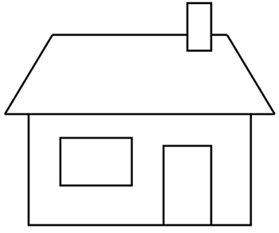
Apteka Sklep spożywczy Bank Cukiernia Kino

ZADANIE 10 [10 p.]

Ponumeruj kolejne czynności, które musisz wykonać, by wybrać pieniądze z bankomatu.

wybór operacji

wybór języka

wprowadzenie kodu pin

wydruk potwierdzenia operacji

włożenie karty

wypłata gotówki,

odbiór pieniędzy, karty i wydruku potwierdzenia operacji

potwierdzenie wybranej kwoty

zatwierdzenie kodu pin
wybór kwoty

Możesz porównać swoją wiedzę z kluczem odpowiedzi ↓

…………………………………………………….
Imię i Nazwisko kl.

……………………………………………………
Nazwa szkoły

ZADANIE 1.

Zaznacz właściwą odpowiedź:
1. Przekazanie pieniędzy klientowi na ustalonych warunkach bez określania celu przeznaczenia pieniędzy to
A) depozyt
B) pożyczka
2. Przedsiębiorstwo przechowujące oszczędności i udzielające kredytów to
A) bank
B) kantor
3. Plastikowa karta, która służy do wypłaty pieniędzy z konta osobistego to
A) czek
B) karta bankomatowa
4. Osobisty numer identyfikacyjny znany tylko posiadaczowi karty to
A) NIP
B) PIN

ZADANIE 2. Rozwiąż rebus a rozwiązanie wpisz w kratki

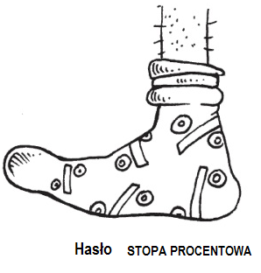

ZADANIE 3
Klient banku wypełnił czek na sumę pięćset siedem złotych. Jaką liczbę wpisał na czeku?
A) 517 D) 570
B) 705 E) 705
C) 507

ZADANIE 4
Siedmiu kolegów oszczędza pieniądze w SKO. W lutym każdy z nich wpłacił na swoje konto tyle samo pieniędzy. Kwota wpłacona przez chłopców wyraża się liczbą trzycyfrową, którą można zapisać w postaci 30. Jaka jest środkowa cyfra tej liczby?
A) 2
B) 3
C) 4
D) 5
E) 6
ZADANIE 5
Pan Jan Kowalski w dniu 10 marca 2010 r. miał na swoim koncie bankowym 450 zł. W okresie od 10 do 15 marca dokonał 2 wypłat po 200 zł i otrzymał przelew w wysokości 125 zł. Jaki był stan jego konta w dniu 15 marca 2010 r.?

Obliczenia:

450 – 2X200 + 125 = 175

Odpowiedź:…………………………………………………………………………………………………………………….

ZADANIE 6

Rozwiąż krzyżówkę, zapisz hasło i objaśnij znaczenie tego wyrazu.

 | C | Z | E | K
 |  |  | M | O | N | E | T | A
 |  | B | A | N | K | O | M | A | T
D | E | B | E | T
 |  | P | K | O

Hasło-----------------------------------------------------------------------------------------------------------------------------------------------------------------------------------------------------------------------------------------------------------------------------------------------------------------------------------------------------------------------------------------------
--------------------------------------------------------------------------------------------------------------------------------------------------------------
1) Pisemne zlecenie wypłacenia danej kwoty wydane bankowi przez posiadacza konta bankowego.
2) Metalowy krążek oznaczający pewną umowną wartość, pieniądz.
3) Automatyczne urządzenie służące przede wszystkim do wypłaty gotówki za pomocą karty płatniczej.
4) Ujemny stan konta, który powstaje na skutek wypłacenia z niego większej ilości pieniędzy niż było na nim zgromadzone.
5) Skrót od nazwy Powszechna Kasa Oszczędności.

ZADANIE 7

Przyjrzyj się podanym szyfrom do skrytek bankowych i odkryj zasadę, według której powstały szyfry, a następnie dopisz kolejne liczby:

- 47, 44, 41, 38, 35, 32, 29

- 4, 8, 16, 32, 64, 128, 256, 512

- 1, 5, 9, 13, 17, 21, 25

- 192, 96, 48, 24, 12, 6, 3

- 1, 5, 3, 7, 5, 9, 7, 11, 9, 13, 11

ZADANIE 8

Tomek zapytał tatę, czy ma na koncie bankowym wystarczającą liczbę pieniędzy, aby kupić mu nowy rower za 1500 zł.
Tata odpowiedział:
-Rozwiąż zagadkę, a dowiesz się, ile pieniędzy mam na koncie.

Zagadka taty
Jeżeli od kwoty, którą mam na koncie odejmę 400 zł i podzielę to przez 2 , a następnie dodam 50 zł, to otrzymam 850 zł. Rozwiąż zagadkę i podaj stan konta taty.

X – 400 : 2 + 50 = 850

Odpowiedź: ………………………………………………………………………………………………………………………..

